Вы можете получать агентские вознаграждения в размере **5%** за каждую сделку, если порекомендуете наши услуги друзьям и знакомым или будете осуществлять самостоятельный поиск клиентов.

**Как это работает?**

У вас будет персональная ссылка. Ее вы можете использовать как угодно, раздавать друзьям, советовать знакомым, особенно тем, кто занимается в бьюти сфере. Вы можете продавать наши курсы на авито, создать группу вк, снимать видею в ютуб и много другое. Это ваша персональная ссылка.

Вы размещаете информацию со своей индивидуальной ссылкой и при покупке любого нашего курса вам зачисляется кешбэк в размере 5% от покупки курса.

В среднем **наши партнеры могут зарабатывать от 40 000 рублей в месяц.**

**Важно! Ваши ссылки являются персональными и сохраняются в течении 1 месяца, то есть если клиент зайдет на сайт спустя 2 недели и купит курс, то все равно, вам будет начислен кешбек.**

**Как стать партнером?**

**Для этого вам необходимо зарегистрироваться на сайте** <https://asteria-kursy.ru/> **(кнопка регистрации находится наверху в правом углу).**

**Запомнить логин и пароль.**

**После этого перейти по ссылке** <https://asteria-kursy.ru/kabinet-partnera/> **и уже зайти в качестве партнера.**

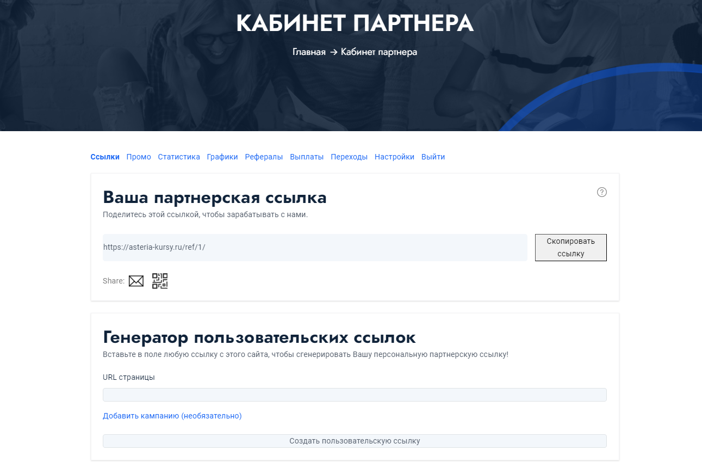

Вы сразу попадаете на вкладку партнера!

Чтобы найти готовые баннеры, нужно нажать на кнопку ПРОМО. Скопировать или сохранить картинку и уже вставлять на свой сайт вместе с реферальной ссылкой, или же отредактировать и сделать свой баннер.

Также в этой вкладке вы найдете Статистику, Графики, своих Рефералов и др.

**Заработок и выплаты!**

Кешбек вас зачисляется автоматически после покупки курса. Вывод средств осуществляется по понедельникам на вашу банковскую карту, кошелек, СБП и др.

Запросить вывод средств вы можете до пятницы текущей неделе по электронной почте [info@asteria-kursy.ru](mailto:info@asteriakursy.ru)

ВАЖНО! Обязательно указывайте свои ФИО, банковские реквизиты (номер карты, телефон, наименование банка или же др. реквизиты). Эта информация строго конфиденциальна и остается только в нашей базе.

Как мы проведем платеж, на вкладке Выплаты у вас поменяется статут на ВЫПЛАЧЕНО.

**Сколько можно заработать?**

Наш учебный центр Астерия имеет образовательную лицензию № Л035-01198-02/01317784

При завершении обучающихся программ мы выдаем дипломы и удостоверения, эти документы обязательно вносятся в реестр ФИС ФРДО, поэтому желающий обучиться у нас будет достаточно.

В среднем 1 курс профессионально переподготовки у нас стоит 4890 рублей, повышение квалификации 3800 рублей. Если вы приводите 3 клиентов на ДПО и 3 клиентов на ПО, то ваша прибыть за один день составит 1303 рубля, а если таких клиентов будет целая группа, человек 20? То заработок будет уже 4345 рублей.

И самое главное, вы можете поработать 2 дня и получать прибыль постоянно, то есть по вашей ссылке также будут приходить клиенты и покупать курс, а вы просто будете выводить свои деньги.

Наши партнеры в среднем в месяц зарабатывают от 50 000 рублей тратя всего 1-2 часа в неделю. Максимальный вывод средств за неделю был 113 485 рублей, но это не предел!

По всем вопросам вы можете писать на почту [info@asteria-kursy.ru](mailto:info@asteriakursy.ru), звонить по телефону: 89033121928 или ватсап 89871021321